Что там, за биткоином…? Тайны криптовалют

Волшебник страшный Черномор,
Красавиц давний похититель,
Полнощных обладатель гор.
Ещё ничей в его обитель
Не проникал доныне взор…
А.С. Пушкин, «Руслан и Людмила»

В начале прошлой недели «Российская газета» со ссылкой на ТАСС сообщила о том, что Закон о криптовалютах может быть принят в России в мае 2018 года. Об этом заявил глава комитета Госдумы по финансовому рынку Анатолий Аксаков.
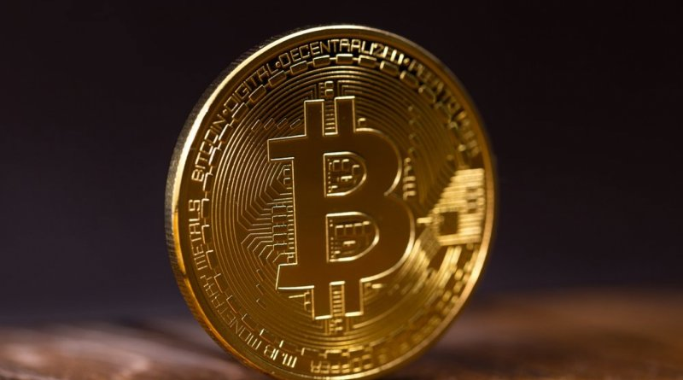
Ранее Минфин опубликовал законопроект "О цифровых финансовых активах" - первый документ, регулирующий рынок криптовалют в России. В Центробанке заявили, что в целом согласованы все положения законопроекта о цифровых финансовых активах, однако по вопросу о возможности обмена криптовалют на рубли или иностранную валюту, как сообщает «РГ», единого мнения нет.
Вместе с тем, Швейцарская дочка Сбербанка (оказывается, есть и такая! – прим. ИАС) в Цюрихе – Sberbank (Switzerlang) AG – начнёт торговать биткоинами.
«Учитывая растущую инвестиционную популярность виртуальных денег, Сбербанк может получить большую финансовую выгоду от сделок с криптовалютой.
Законодательство РФ делает легальную торговлю биткоином на территории государства фактически не возможной, что и подтолкнуло Сбербанк проводить сделки в Швейцарии. Однако не исключаем, что в будущем правительство РФ всё равно может предъявить претензии к "своему" банку», сообщает портал «Швейцария Деловая».
Но и это ещё не всё. Оказывается, председатель правления Сбербанка Герман Греф сообщил о сотрудниках, которые занимаются майнингом (т.е. производством криптовалют) на рабочем месте в личных интересах. «Мы покупали карты несколько иной конфигурации. Сбербанк майнингом не занимается, однако мы часто ловим сотрудников, которые занимаются майнингом на оборудовании банка» - заявил Греф.
Интересная картина получается, не правда ли? Госдума планирует отрегулировать рынок криптовалют в России, а дочерний банк Сбербанка (который, кстати, называя российским, швейцарские СМИ берут в кавычки) начнёт торговать биткоинами, а глава Сбербанка Греф уличает сотрудников в майнинге! И это видимо не весь "сюжет", который нам стал известен и мы ещё увидим много чего интересного.
Возникает вопрос, а почему именно в Швейцарии дочка Сбербанка начнёт торговать биткоинами? Частично ответ на этот вопрос даёт сообщение от 6 июля 2017г.:
«Сертификаты на биткоин банка Vontobel являются самым продаваемым продуктом на бирже швейцарии SIX.
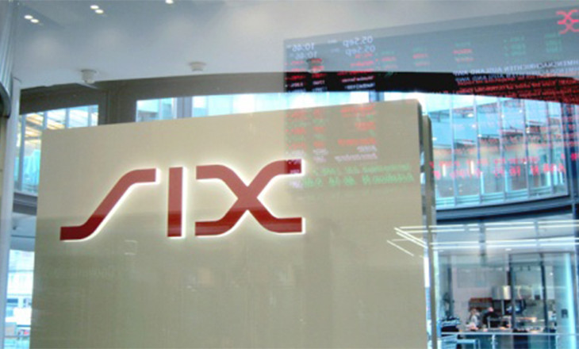
По сообщениям местных новостей из газеты Neur Zuercher Zeitung (NZZ) - сертификат, который запустил швейцарский банк в июле 2016 года, является фаворитом среди трейдеров биржи SIX уже много дней.
В Швейцарии все больше людей заражются энтузиазмом в отношении возможностей биткойна. Лидером в рамках пропаганды виртуальной валюты и блокчейн в стране является ассоциация Crypto Valley»(Источник).
Однако, говоря о криптовалютах, и майнинге многие комментаторы и журналисты обходят вниманием сами вычислительные мощности, создаваемые майнерами во время работы их многочисленных ферм. Эти фермы представляют собой множество электронных устройств (каких, об этом ниже) соединённых в одну цепь – блокчейн.
Итак, блокчейн (англ. blockchain) – это «цепочка блоков», то есть база данных, которая хранится одновременно на множестве компьютеров. Новые блоки в этой базе-цепочке создаются постоянно. Каждый вновь созданный блок содержит группу накопившихся за последнее время и упорядоченных записей (транзакций), а также заголовок.
О применении технологии блокчейн в муниципальном государственном управлении в ноябре 2017 года заявил мэр Москвы С.С. Собянин:
"Мы начали реализовывать с федеральными органами власти, по поручению правительства, создаём с ними блокчейновскую систему по регистрации недвижимости. Потому что есть случаи, когда вашу квартиру кто-то берёт, меняет собственника, или с вашей недвижимостью проводят разные махинации. Честно говоря, я уже не знаю в Москве таких случаев, но они в истории были. Вот, чтобы такие опасения убрать, и сделать эту систему более продвинутой и защищенной, мы сейчас с Росреестром разрабатываем программу с использованием технологии блокчейн".
Таким образом, можно предположить, что за технологией блокчейн будущее. Но поскольку блокчейн - это всего лишь технология (3-й приоритет ОСУ «фактогический» - религии, идеологии, технологии), то она зависит от концепции управления – замысла жизнеустройства. А так как нынче бал правит несправедливый, античеловечный замысел, то и сфера применения технологии блокчейн будет антинародной, в соответствии с планами «мирового закулисья», штаб-квартира которого, как известно, находится в Швейцарии.
Ниже публикуем статью, которая в доступной форме и понятных образах раскрывает тайны биткоина.
ИАС КПЕ

Тайна биткоина: кто съедает дырку от бублика

Смерть Кощея на конце иглы,
игла в яйце, яйцо в ларце,
а ларец висит в цепях на дубу.
Но это большой секрет!
(из телефонного разговора с внуком).

Допустим, вы — богатый западный инвестор, приехавший в страну третьего мира для развития бизнеса, и вам надо платить диким туземцам за сбор бананов (золота, урана, биткоина, не важно, суть та же). В ваших общих интересах важно понимать три вещи:
1. Что вам нужно от них (бережно собранные и упакованные бананы, доказательство проделанной работы).
2. Какую именно работу им нужно сделать, чтобы принести вам эти бананы и доказательства (вы обучаете их, как использовать «правильные» технологии сборки, упаковки и т.д.)
3. Чем платить им за работу. Бусами, вестимо, чем же еще!
Но есть и четвертый пункт, который им не озвучивается:
4. Что именно далее происходит с побочными продуктами их работы – бесхозными банановыми шкурками.
Почему этот пункт важен?
Потому что на самом деле вас интересуют не бананы, а именно шкурки, потому что вам, как существу индустриально продвинутому и более опытному, известно как сделать из них биотопливо, а это биотопливо намного ценнее (из него потом тоже много чего можно сделать, но это отдельная тема). Однако аборигены не секут в биотопливе, оно выходит за пределы их понимания, поэтому особого смысла им о нем рассказывать нет. Да и вообще, даже потенциальная конкуренция вам не нужна, так с какой стати этим жадным до бус дуралеям давать такие знания?
Этим побочным продуктом (биотопливом) в криптовалютном эквиваленте является компьютерный код, а точнее – многочисленные задачи и их решения, которые производят миллионы компов во время майнинга и упаковывают эту информацию для вас посредством той самой технологии блокчейн.
Разумеется, куски кода становятся частью выделенных цепочек, но как насчет остальных данных, какого рода задачи там решаются и куда потом деваются эти решения?
Гигабайты в секунду мега-комплексных процессорных вычислений просто исчезают в цифровой бездне?
Если так, то создатели биткоина и КВ слишком простодушны и недальновидны, но ведь мы понимаем, что это полная чушь с тем размахом, который они освоили за последние годы. Мы все знаем, что компьютерный гений всегда гораздо больше заинтересован ВЫЧИСЛИТЕЛЬНЫМИ МОЩНОСТЯМИ, нежели денежным приростом (деньги легко заработать при высоких мощностях, но сами мощности остаются дефицитом и объектом постоянной гонки вооружений в среде хакеров и корпораций). И эти вычислительные мощности создаются теми самыми майнерами во время работы их многочисленных ферм. Более того, все свободные деньги они пускают на наращивание новых вычислительных мощностей, а это, как мы понимаем, просто отличная бизнес-модель, в которой вам не придется вкладывать ни цента, они все сделают за вас и даже создадут вирусы, чтобы качать эти мощности для майнинга с чужих машин (брать их в рабство). Не пользоваться таким постоянно растущим цифровым потенциалом равносильно выбрасыванию банановых шкурок и тех огромных прибавок к пенсии, которые из них можно добыть втихаря от тугодумов в набедренных повязках!
Все знают, КАК работает блокчейн, каждый может видеть исходный код в процессе майнинга, но почему никто не может толком ответить на простой вопрос: что за задачи там решаются и что потом случается с результатами?
Ответ предельно прост, если подумать логически:
Действительно ли аборигены ПОНИМАЮТ полную картину? МОГУТ ЛИ ОНИ ВООБЩЕ ЕЁ ПОНЯТЬ, или они слишком ослеплены мега-крипто-бананом, чтобы даже задумываться об остальном?
Скорее всего задумывались в начале, поэтому системе пришлось изрядно попотеть и раздать пару ящиков бонусных бус в виде анонимных транзакций, быстрого роста «инвестиций», отмывания дилерских доходов, чиновнических взяток и тд. Они и разнесли идею в массы, дальше история известна.
Идея стара и проста, как все гениальное: дай им блестящие бусы и они сами принесут тебе золото, не надо никого убивать! Ну как не надо… в начале не надо, потом все может поменяться, спросите у индейцев Америки.
Однако в случае криптобананов даже бус нет, все виртуально — как сами КВ, так и пустые бумажные доллары (евро, рубли и т.д.), которые за них готовы давать. Финансовая матрица-матрешка, иллюзия в иллюзии. Не виртуален только спрос, он вполне ощутим по хайпу в сети.
Именно на этом сверх-спросе и основаны баснословные взлеты биткоин & co, а именно – на спекуляции и быстрой наживе, ничего общего с «инвестициями» не имеющими, типичный пузырь. Даже если отбросить или игнорировать факт полной управляемости экономической системы предиктором и «элитой», даже если игнорировать то, что сама концепция денег в нашем обществе — это инструмент захвата (в других мирах деньги не являются основой экономики и самоцелью существования, а лишь подсобием), не говоря о банальной инсайдерской торговле, любой финансовый инструмент должен быть предсказуемым, чтобы называться «инвестиционным».
Все, что ведет себя хаотично и не имеет долголетнего трек-рекорда, на котором можно строить прогнозы, считается крайне рискованным и обычно продается брокерами под многочисленными красивыми обертками, внутри которых находится полная тухлятина. Кризис сабпрайм 2008 года и голландская тюльпаномания 1600-х — тому отличные примеры.
Говорю это как бывший forex трейдер, прекрасно знающий и кухню финансовой системы в целом, и брокеров в ней работающих.
Сама динамика роста биткоина в частности и криптовалют в целом для опытного трейдера говорит не только о явном пузыре и назревающем катаклизме, но и об искусственности (управляемости) инструмента, а следовательно и огромной опасности. Например, если мистический создатель БК Сатоси Накомото, состояние которого оценивается в 980.000 биткоинов (~20 миллиардов USD) сейчас выйдет из тени и сольет свои кровные, он сможет легко обрушить рынок и запустить панику. С другой стороны, само появление этого персонажа произведет вдохновляющий эффект на всех страждущих, а следовательно произойдет и обратный скачок вверх. Тут все будет зависеть от того, что этот демиург биткоина заявит. Ситуация в целом схожа с решениями федеральной резервной системы, во время которых каждое слово председателя анализируется десятками тысяч аналитиков и провоцирует огромную волатильность, что само по себе исторически является отличным инструментом заработка для инсайдеров и поводом для суицида несведующих.
Опасность существует особенно при такой волатильности и непредсказуемости, ведь редкий профессионал рассматривает КВ в качестве реального спекулятивного заработка (по крайней мере с такими графиками, как сейчас). Гендиректор JPMorgan даже пригрозил увольнениями за торговлю биткоином, спровоцировав падение курса. А потом JPM купил связанные в БК активы на низах. Вот вам лишь один из многих примеров управляемости любого рынка на частном примере.
Иными словами большинство спекулянтов ничего общего с профессионалами не имеют и просто играют на повышение. Приучить дикарей к кормежке с рук и размножению в неволе легкому заработку за пару месяцев так же легко, как обрушить все их надежды на светлое будущее за один час. Этот же принцип используется в форексе и казино.
Как и со всеми остальными тухлыми яйцами, выдаваемыми за чистое золото, в критовалютном случае ведется латентная пропаганда, в рамках которой аргументы о недолговечности и множественных странностях самой системы активно дискредитируются и заваливаются грудами слюнепускательных новостей о великих перспективах, свежеиспеченных крипто-миллионерах и даже миллиардерах (в долларовом эквиваленте).
Получается такая картина:
Помимо того, что ушлый инвестор в итоге оплачивает работу аборигенов по сбору бананов даже не бусами, а этими самыми бананами, в то время как другие дикари-зомби конкурируют в добыче и спекулируют их разными сортами, в его интересах подкидывать им все больше банановых сортов (токенов, коинов, ICO), чтобы:
1. Продолжать непрерывное развитие плантаций и поставок для своей биотопливной кормушки — вычислительных мощностей создаваемой глобальной нейросети. Кстати, если вспомнить, кто реально заработал на золотой лихорадке (поставщики оборудования, еды и пива), то и для индустрии видеокарт (+электрокомпаний) выходит неплохая выгода, но это микро семечки по сравнению с другими макро слоями этого пирога.
2. Уводить внимание в сторону от реального предназначения шкурок и топлива баснословными барышами и активно раздуваемой истерией вокруг легкой наживы. Пропаганды много не бывает.
3. Закабалить как можно больше аборигенов в банановой теме (продать им тухлый «инвестиционный» инструмент), ибо каждый компьютер связан с хозяином на ментальном плане и является отличным методом сборки психической энергии для создания мега-эгрегоров.
4. Приклеить внимание (энергию Жизни) к экранам мониторов, чтобы день и ночь поджирать на малейших колебаниях курса и психологических метаниях «купить еще? продать и взять профит? выйти в минус, но хоть не сильно большой? ждать еще скачка или идти спать?». Однажды подсаженный на легкие деньги человек, редко выходит из игры на пике славы и становится заложником собственного успеха, его аппетиты растут, осознание рисков притупляется, а игра в неконтролируемые цифры на экране все больше превращается в рулетку (иногда в русскую). Вспомним истерию вокруг падения рубля пару лет назад.
Даже рынок форекс закрывается на выходные, чтобы хоть немного дать людям отдохнуть. Тут же поглощение пси-энергии ведется 24/7, развивается наркоманская привязка к голографическому экрану (особенно если играть краткосрочно, скальпить).
5. Пожрать еще больше энергии на нездоровой конкуренции, разношерстном мошенничестве, идеологическом разделении и вечных спорах о том, что вообще такое крипта, зачем она нужна и не является ли она очередной МММ (да, является, только намного более изощренной).
В конечном итоге биотопливом становятся сами юзеры!
Если все это еще и совместить с теми людскими поведенческими паттернами, которые добываются фейсбуком и другими соцсетями на пропитание искусственного интеллекта, а также техномагическими методами управления сознанием, давно имеющимися на вооружении спецслужб и их кураторов на ТП, то выхлоп будет колоссальный, Скайнету и не снилось!
В виртуальной крипто реальности прямо сейчас происходит накопление опыта решения многогранных логических задач с его последующим архивированием в пакеты, которые каждый юзер сети получает на свой комп при транзакциях, а концентрат этого опыта оседает где-то на закрытых серверах для дальнейшего использования разработчиками и их кураторами на ТП.
Этот принцип нейросети очень схож с тем, как работают тонкие кристаллы в природе: если одному кристаллу не хватает информации (она была изъята, устарела, фрагментирована), он может обратиться к соседу и считать эту информацию, дополнить недостающий фрагмент кристаллической памяти. Только в блокчейне работают не разумные кристаллы, а компьютерный код, пока только претендующий на разумность, но вполне способный её достичь при достаточном количестве переваренной информации.
Стоит подчеркнуть, что общая концепция и технология блокчейн — это, без сомнения, отличный инструмент, но сам процесс майнинга большинства КВ явно производит только бананы, а шкурки и топливо остаются незамеченными аборигенами, ослепленными жаждой быстрой наживы.
Также важно понимать, что, несмотря на огромный потенциал самой технологии блокчейн и реальных возможностей для маленьких компаний находить финансирование, все криптовалюты остаются неразрывно привязанными к биткоин, который можно считать патриархом всей системы. В этом и кроется основная загвоздка: если патриарх заражен вирусом, а точнее сам является аватаром этого вируса, то его дети и внуки не могут быть здоровыми по определению. Для обретения здоровья придется изменить свое отношение к феномену КВ и его технологиям, но пока на горизонте этого не заметно.
То что в майнинге собака порылась и закопала там хитрое нечто, это точно. Слишком много вычислений производится на фермах. По большей части идут сторонние расчёты «налево», а не майнинг биткоинов. В данном случае поэтому и используются видеокарты, а не процессоры. Видюхи способны производить в десятки раз больше параллельных несложных математических операций. А это могут быть операции прямого машинного кода, либо в системах кодов от двоичного до шестнадцатиричного. Тем более, что в таких расчётах не требуется пользовательский интерфейс. Идёт прямое общение клиент-сервер, где клиент сливает готовые голые расчёты серверу, который и выдаёт уже своим операторам их. Что-то глобальное они считают. Возможно, кстати, для чего-то наподобие скайнет всемирного большого брата. Своих мощностей у них не хватить. По крайней мере, не при такой политико-экономической ситуации на планете.

Источник: http://worldcrisis.ru/crisis/2935508

